Purificação de uma poligalacturonase do fungo termofílico Thermoascus aurantiacus

Giovane Bruno Rocha (PIBIC/CNPq/Unioeste), Letícia Rasbold (PICV/Unioeste/PRPPG), Rita de Cássia Garcia Simão, Marina Kimiko Kadowaki, Alexandre Maller (Orientador), e-mail: giovane.rocha1996@outlook.com

Universidade Estadual do Oeste do Paraná/Centro de Ciências Médicas e Farmacêuticas/Cascavel, PR.

Área e subárea: Bioquímica/Bioquímica de microrganismos

Palavras-chave: microrganismos, pectinases, isolamento.

Resumo

Microrganismos tem uma extensa aplicação em processos industriais devido, principalmente, à sua capacidade de produzir enzimas com afinidade por diversos substratos. A secreção dessas substâncias no meio extracelular serve para transformar compostos de alto peso molecular e complexidade em unidades monoméricas, facilmente absorvidas e metabolizadas. Fungos filamentosos se destacam nesse ramo, pois sua produção enzimática em condições otimizadas é relativamente alta, especialmente, se for levado em conta o tempo reduzido para cultivo das linhagens. A pectina é um heteropolissacarídeo formado, basicamente, por resíduos de ácido galacturônico unidos por ligações glicosídicas do tipo α(1-4). As poligalacturonases (PGases) são as enzimas pectinolíticas de maior interesse industrial, aplicadas no processamento, beneficiamento, extrações, clarificações, fermentações, entre outros. Os objetivos desse trabalho consistem na purificação da poligalacturonase obtida fungo termofílico Thermoascus aurantiacus e determinação do peso molecular da proteína.

Introdução

Os fungos filamentosos se enquadram como bons produtores de enzimas. Esses microrganismos, considerados biodegradadores naturais, secretam substâncias capazes de reduzir a estrutura complexa de polissacarídeos, proteínas, ácidos nucléicos, lignina, lipídeos, entre outros, em moléculas mais simples, de baixo peso molecular e passíveis de absorção pela membrana plasmática dos fungos (Putzke & Putzke, 2002).
Entre as várias enzimas pectinolíticas, as poligalacturonases (PGs) merecem destaque. Os alvos das poligalacturonases são as ligações glicosídicas α-1,4 entre os resíduos adjacentes de ácido poligalacturônico (Niture, 2008; Jurick et al., 2010).

Material e Métodos

Determinação da atividade poligalacturonásica e proteínas
A determinação da atividade de poligalacturonase foi realizada através da reação com ácido 3’, 5’ dinitrosalicílico (DNS), descrito por Miller (1959), utilizando ácido poligalacturônico como substrato. A quantificação de proteínas foi realizada segundo a metodologia descrita por Bradford (1976), utilizando-se albumina de soro bovina como padrão, ou diretamente em espectrofotômetro a 280 nm para montagem dos perfis cromatográficos.
Purificação enzimática através de colunas cromatográficas
A purificação da enzima poligalacturonase foi realizada em duas etapas. Primeiramente, o extrato devidamente dialisado foi aplicado na coluna cromatográfica de troca iônica DEAE-Sephadex (2 x 20 cm), previamente equilibrada em tampão Tris-HCl 10 mM pH7,5. A amostra foi eluída com 3 mL de gradiente (0 a 1 M) de cloreto de sódio. Foram coletadas frações de 3 mL, as quais tiveram sua atividade enzimática e proteica determinadas. Em seguida, as frações com maior atividade poligalacturonásica foram reunidas, dialisadas, liofilizadas, ressuspendidas em 1 mL de água deionizada e aplicadas em coluna de gel filtração Sephadex-G100 (70 x 2cm). Foram coletadas frações de 0,5 mL para leitura a 280 nm e dosagem enzimática. As frações com maior atividade poligalacturonásica foram reunidas em uma única amostra para ser submetida aos testes de eletroforese.
Eletroforeses: PAGE e SDS-PAGE
A eletroforese vertical em gel de poliacrilamida em condições desnaturantes (SDS-PAGE) foi realizada segundo Laemmli (1970). Foram utilizados géis a 10% e as amostras foram coradas com Coomassie Brillant Blue R-250 0,5% (p/v). Foram utilizados marcadores moleculares de 14,4 a 66 kDa (Amersham Low Molecular Weight - GE Healthcare).

Resultados e Discussão

A amostra aplicada na coluna cromatográfica DEAE-Sephadex ligou-se à resina e foi eluída com gradiente de NaCl (0 a 1 M). A quantificação da atividade enzimática e de proteínas (280 nm) de todas as frações gerou um perfil de purificação (Figura 1A), onde pode-se observar que o pico de atividade se sobrepôs parcialmente ao pico de proteínas, indicando que a enzima foi eluída juntamente com proteínas contaminantes. Pedrolli et al. (2010) realizaram, em etapa única, a purificação de uma exopoligalacturonase através da coluna cromatográfica DEAE-Sephadex. Os resultados obtidos por esse grupo corroboram parcialmente com a purificação realizada nesse trabalho, principalmente por ser constatada a afinidade da enzima pela resina de troca iônica.
A amostra resultante da purificação na coluna DEAE-Sephadex foi aplicada em uma coluna de gel filtração Sephadex-G100. Observou-se, na Figura 1B, que a enzima-alvo demorou a ser eluída, indicando se tratar de uma proteína de baixo peso molecular. Nesse sentido, Jurick et al. (2009) também utilizaram uma coluna de gel filtração do tipo Sephacryl S-200 para purificar uma poligalacturonase produzida por Penicillium solitum.
Após a corrida da amostra em gel SDS-PAGE, pode-se observar a presença de uma banda única e visível correspondente à amostra purificada (Figura 2). A respeito disso, Martins et al. (2007) constataram a purificação uma poligalacturonase específica produzida pelo fungo Thermoascus aurantiacus, através de um gel SDS-PAGE. Ademais, a comparação desse resultado com as bandas dos marcadores de peso molecular permitiu estimar o peso da poligalacturonase, que ficou em torno de 36 kDa (Figura 3).
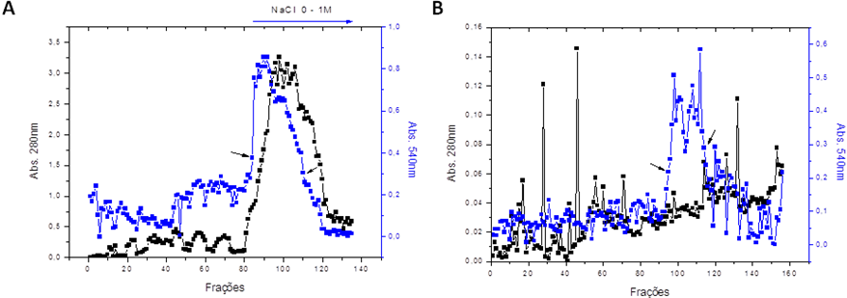
Figura 1 - Perfil cromatográfico da purificação em coluna de gel filtração. Símbolos: () Absorbância 540 nm; (☐) Absorbância 280 nm; ( ) Frações coletadas.

Tabela 1 - Tabela de purificação da PGase.
Passo Purificação | Volume (mL) | Proteína total (mg) | Atividade (U totais) | Atividade específica (U/mg) | Recuperação (%) | Fator de purificação
Extrato Bruto | 150 | 183 | 5613 | 31 | 100 | 1,0
DEAE Sephadex | 42 | 49 | 1687 | 34 | 30 | 1,1
Sephadex  G100 | 13 | 3,4 | 194 | 57 | 3 | 2

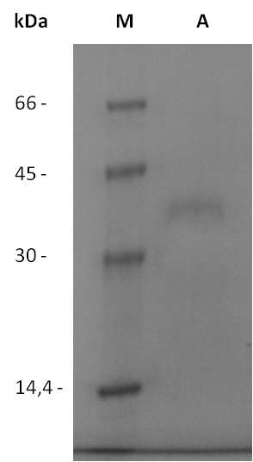

Figura 2 - Eletroforese em gel de poliacrilamida 10% (SDS-PAGE). Símbolos: (M) Marcador de peso molecular; (A) Amostra.

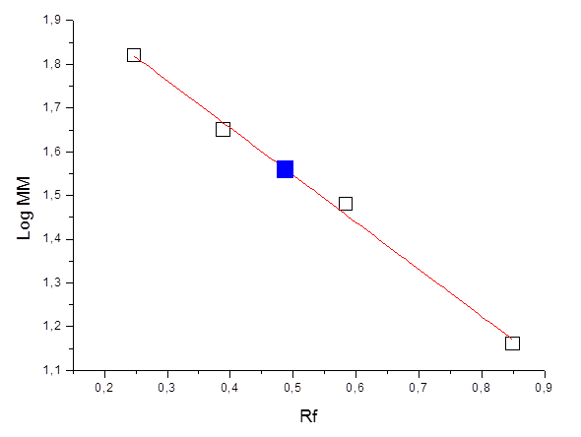
Figura 3 - Estimativa do peso molecular da poligalacturonase por migração no gel SDS-PAGE. Símbolos: () Amostra ; (☐) Padrões de peso molecular.

Conclusões

A poligalacturonase do fungo Thermoascus aurantiacus foi purificada em apenas duas etapas cromatográficas, indicando que não é necessário despender muitos recursos para se alcançar eficiência na separação dessa enzima partindo de um extrato bruto. Pelo fato de não representar um gasto excessivo com materiais e metodologias e por garantir a purificação da poligalacturonase, este processo pode ter aplicabilidade a nível industrial, visando sua obtenção em larga escala.

Agradecimentos

Os autores agradecem ao CNPq, CAPES, Fundação Araucária e Unioeste.

Referências

Bradford, M.M. (1976). A rapid and sensitive method for the quantitation of microgram quantities of protein utilizing the principle of protein-dye binding. Analytical Biochemistry 72, 248-54.

Jurick, W.M., Vico, I., Gaskins, V.L., Garrett, W.M., Whitaker, B.D., Janisiewicz, W.J. & Conway, W.S. (2009). Isolation, Purification, and Characterization of a Polygalacturonase Produced in Penicillium solitum-Decayed ‘Golden Delicious’ Apple Fruit. Phytopathology 99, 636-641.

Jurick, W.M., Vico, I., Gaskins, V.L., Garrett, W.M., Whitaker, B.D., Janisiewicz, W.J. & Conway, W.S. (2010). Purification and Biochemical Characterization of Polygalacturonase Produced by Penicillium expansum During Postharvest Decay of ‘Anjou’ Pear. Phytopathology 100, 42-48.
Laemmli, U.K. (1970). Cleavage of structure proteins during the assembly of the head of bacteriophage T4. Nature 227, 680-685.
Martins, E.S., Silva, D., Leite, R.S.R. & Gomes, E. (2007). Purification and characterization of polygalacturonase produced by thermophilic Thermoascus aurantiacus CBMAI-756 in submerged fermentation. Antonie van Leeuwenhoek 91, 291-299.

Miller, G.L. (1959). Use of dinitrosalicylic acid reagent for determination of reducing sugar. Analytical Chemistry 31, 426-428.
Niture, S.K. (2008). Comparative biochemical and structural characterizations of fungal polygalacturonases. Biologia 63, 1-19.

Pedrolli, D.B. & Carmona, E.C. (2010). Purification and characterization of the exopoligalacturonase produced by Aspergillus giganteus in submerged cultures. Journal of Industrial Microbiology & Biotechnology 37, 567-573.

Putzke, J. & Putzke, M.T.L. (2002). Os Reinos dos Fungos. Santa Cruz do Sul: EDUNISC.

